Педагогические работники,
имеющие ГОСУДАРСТВЕННЫЕ НАГРАДЫ СССР

Орден «Знак Почёта» учреждён для награждения за высокие достижения в производстве, научно-исследовательской, государственной, социально-культурной, спортивной и иной общественно полезной деятельности, а также за проявления гражданской доблести.

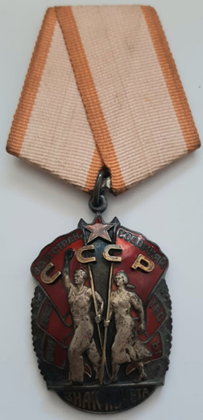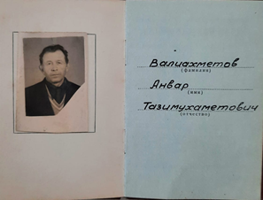
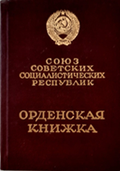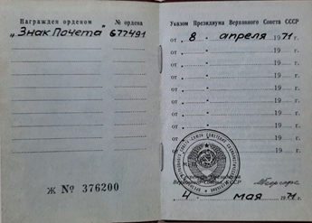
Из архива педагогической династии ВАЛИАХМЕТОВЫХ.1971г. Сулеевская шк.

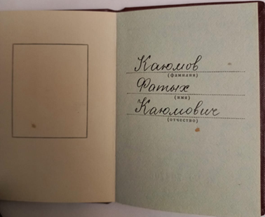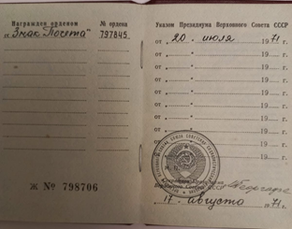
Из семейного архива КАЮМОВЫХ.1971г. Школа №1
Средняя общеобразовательная школа №1, №3 | Каюмов  Фатых Каюмович | 1971
Сулеевская CОШ | Валиахметов  Анвар Тазимухаметович | 1971

